

<<项目名称>>
设计说明书



北京航空航天大学
2015-12
目录
1. 范围 1
1.1 标识 1
1.2 系统概述 1
1.3 文档概述 1
1.4 术语和缩略词 2
2. 引用文档 2
3. 需求概述 2
4. 体系结构设计 3
4.1 总体结构 3
4.1.1 系统用例表详细说明（补充实现类和接口） 3
4.1.2 硬件体系结构 4
4.1.3 支撑体系 5
4.2 关键问题及解决方案 5
4.2.1 数据库开关问题： 5
4.2.2 关心程度的衡量： 5
5. 接口设计 6
5.1 用户界面设计 6
5.2 内部接口设计 7
6. 数据结构设计 8
6.1 公共数据结构设计 8
6.2 数据库设计 8
7. 详细设计 9

- 范围
  - 标识
- 系统和软件
标题：“停车快”停车软件
版本号：1.0.0
使用系统：Windows桌面操作系统 版本：XP及以上
项目需求用户定位：停车场和司机
- 文档
标识号：A2015-00-01-00
标题：系统需求规格说明书
版本号：1.0.0
发行号：1.0.0

  - 系统概述
本文档适用于Windows桌面操作系统 版本XP及以上。此系统基本涵盖了当前主流的用户，拥有较为广泛的用户群。
项目的投资方和需方和开发方均是本软件实践小组，而用户则针对的是各大停车场，支持机构是北京航空航天大学计算机学院软件工程课程相关机构。
  - 文档概述
本文档描述了软件的设计信息。本医院管理系统基于java平台，可移植性强。本文档有助于相关机构理解软件的各方面构成，并在此第一稿中完成了尽可能多的前期准备工作。
本软件系统设计说明书隶属于北京航空航天大学软件开发项目组，属于软件机密。其所涉及的内容和资料只限于北京航空航天大学软件工程相关人员读取和使用。
  - 术语和缩略词
- 管理员：指负责数据库的服务器管理员。
- 用户：系统的使用者，各级权限拥有者都归于用户。
- 软件：如无特别说明，即是指医院管理系统。
- 本地：local指与用户直接连接的计算机，或指处于用户直接控制之下的设备(如打印机)或进程.与远程主机(remote host)、设备、和进程相对。
- 引用文档
- A2014-00-02-00.SDD-系统设计说明 2014.10.25 V1.0.0
- 《软件工程》第七版，机械工业出版社，2013
- 《实用软件工程》（第二版）郑人杰，殷人昆，陶永雷. 北京：清华大学出版社，1997
- 《软件工程——理论与实践》吕云翔、王晞鹏、邱玉龙. 北京：人民邮电出版社，2012
- 《软件工程课程设计》吕云翔、刘浩、王晰鹏、周建. 北京：机械工业出版社，2012
- 《Google Android SDK开发范例大全》余志龙 陈昱勋 郑名杰 陈小凤 郭秩均．人民邮电出版社，2009
- 《Google Android开发入门与实战》姚尚朗 靳岩. 人民邮电出版社，2009
- 《Thinking in Java》Eric．第4版．机械工业出版社
- 需求概述
该系统设计根据之前的需求文档进行设计说明，该系统的特性是建立一个可靠、便捷、易用的停车管理系统。

体系结构设计

总体结构
总体结构图：
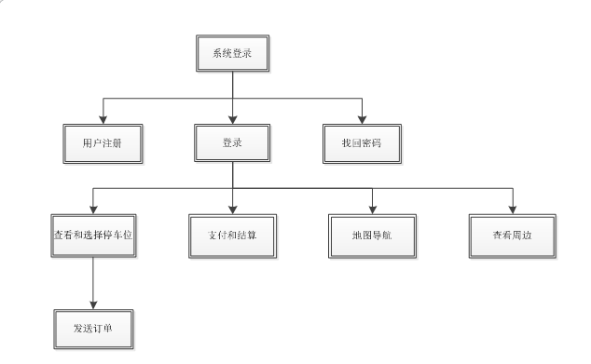

系统用例表详细说明（补充实现类和接口）
系统用例 | 用例作用 | 实现类 | 接口(相应的方法)
注册 | 创建新用户，在网络端建立用户资料 | Login.class | bool New_User_Build();  void UserInfo();  bool Change_Key();
登录 | 比对用户名密码进行登录 | Login.class | bool New_User_Build();  void UserInfo();  bool Change_Key();
找回密码 | 忘记密码，利用已绑定的信息进行用户密码查询 | Login.class | bool New_User_Build();  void UserInfo();  bool Change_Key();
查看停车位 | 查看目标停车场的车位情况 | Parkingset.class | void getSet();  void checkSet();
选择车位下单 | 选择目标车位，确认订单 | Order.class | bool makeOder();
位置导航 | 对目标停车场进行线路导航 | Navigation.class | Void Navigetion();
订单结算 | 对车位费用结算 | Settlement.class | Void price_Check  Void Settle();
同步云端数据 | 同步本地数据和云端数据，订单更新时同时更新云端数据 | Synchronous_Data.class | Bool Synchronous();
注销登录 | Logout，登出 | Login.class | Void Logout();
查看周边 | 推送周边美食、游乐信息 | Around.class | Void around();

硬件体系结构
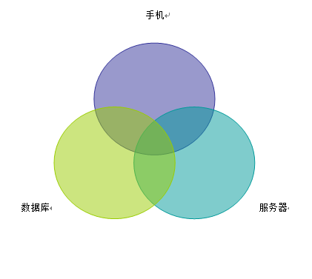
该软件主要为手机端的，因此在硬件方面需要的是手机和手机内嵌的数据库，同时还有的是服务器端用来存储用户数据，从而在用户更换登录移动端时能够做到数据同步。
数据库要求在创建的时候满足3NF范式，并且只有管理员拥有直接修改数据库内用户信息的权利。
手机面向的是android系统手机，初步设定版本号为4.0以上。
服务器在测试开发阶段首先采用开发者的电脑作为临时服务器来进行测试，之后在测试结束后根据软件具体表现再考虑租用服务器的具体信息。

支撑体系
底层数据库构建
类方法实现和调整
界面开发

作为实现的具体的实施方案，我们的预计时首先进行底层的数据库的构建，先将我们需要的数据库信息全部创建在数据库里，这样在用java实现软件的的时候就能做到底层有保障，不用想象着做。
之后进行的是类方法实现，利用java语言进行数据库的连接和各种方法的实现，并根据具体情况做出相应的调整。
最后在内层全部完成之后进行界面的开发，以防在一开始的时候就进行界面开发但是最后可能不适应系统，还需要再修改的情况。

关键问题及解决方案

数据库开关问题：
设置退出键，在退出时再关闭数据库的连接，其他时候保持数据库连接的畅通。

关心程度的衡量：
通过预设的算法进行计算，首先统计通讯录中和相关用户的联系次数，当做评价关心程度的关键因素，同时将联系的每次的时间，当做一个权重的大小。

接口设计

用户界面设计
- 登陆界面
初始界面为登陆界面，并可选择单机运行或进行网络连接、用户名验证。若进行单机连接则设置提醒，询问是否访问本地数据。若选择进行网络连接、用户名验证，则通过访问网络端数据库验证，如正确则进入下一界面，否则提醒错误并清空密码。
且有用户名注册链接，可与网络端数据库进行链接，实现用户名注册。
并设置有“找回密码”链接，已设置邮箱、手机号或者社交网络平台关联的用户可以点击该链接并完成操作，找回密码。
- “找回密码”界面
可通过邮箱、手机号或者社交网络平台账号进行密码找回。通过填写相应的账号，软件自动发送信息并验证用户确定后输入的验证码，匹配成功则找回密码。
- 主界面
主界面为登陆成功后看到的第一个界面。页脚设置有“主界面”“设置”“退出”三个选项。其中按“退出”则链接退出整个程序。页眉设置有用户名和图片等信息。页面主要部分是主界面部分，具有四个链接“车位查询”、“订单”、“导航”、“周边推荐”。
- 车位查询界面
车位查询界面有一条搜索框，可以迅速找到自己的目标停车场，也可以输入目标地点，显示周边停车场。选择完停车场后，会显示停车位的位置界面，用户可以选择车位并下单。
- 订单界面
订单界面用户可以查询当前订单和历史订单，并对当前订单进行结算操作。结算时会打开支付宝应用的接口，使用户可以进行线上支付。
- 导航界面
用户输入目标停车场就可以自动打开百度地图的接口，并生成一条路线进行导航，有开始导航和接受导航两个按钮。
- 周边推荐
周边推荐设置美团接口，把周边美食娱乐场所推送出来，用户可以产看详细信息。

内部接口设计
实现类 | 接口(相应的方法) | 详细说明
Login.class | Bool New_User_Build();  void UserInfo();  bool Change_Key(); | 访问数据库用户表，其中有用户的账号，密码，以及用户的详细信息。
Parkingset.class | void downset();  void LocalInfo();  Bool Modify(int ID);  Bool Delete(int ID); | 从云端数据库获得车位信息。
Share.class | bool SharePlat(int ID);
Remind.class | bool SetRemindTime(int d,int h,int m);  bool CancelRemindTime(int ID); | 在数据库提醒停车时间和结算时间。
Synchronous_Data.class | Bool Synchronous(); | 同步服务器端数据。
User_Management.class | Bool Delete_Administrator(int ID); | 访问数据库里面的停车信息表，并进行修改。

数据结构设计

公共数据结构设计
定义全局变量：
变量名 | 详细描述
Public int User_ID | 当前用户的ID
Public String User_Name | 当前用户的用户名
Public database db | 用来保存数据库连接
Public String sql | 用于数据库的连接语句

Public数据结构：
结构名 | 详细描述
Struct User | 用于存储用户信息的结构体
Struct Case_Degree | 用来保存与用户的有关联的用户的关心度的信息
Vector<int> Friends | 保存朋友账号的ID

数据库设计
数据库表：
数据库的表结构 | 表名称 | 设计者 | 审核者 | 完成日期
数据库的表结构 | User | 马群 | 李超 | 2015.12.24
数据库的表结构 | Care_Degree | 马群 | 李超 | 2015.12.24
数据库的表结构 | Message | 马群 | 李超 | 2015.12.24
数据库的表结构 | Friends | 陶仁帅 | 李超 | 2015.12.24
数据库的表结构 | Relationship | 陶仁帅 | 李超 | 2015.12.24
数据库的表结构 | RemindTime | 陶仁帅 | 李超 | 2015.12.24

详细设计
登录界面：
类 | 接口 | 详细信息
Login.class | bool New_User_Build();  void UserInfo();  bool Change_Key();  bool Login_out(); | 访问数据库用户表，其中有用户的账号，密码，以及用户的详细信息。
主界面：
类 | 接口 | 详细信息
Main.class | bool SharePlat(int ID); | 保存主界面的信息，用于跳转其他各个界面。
查找界面：
类 | 接口 | 详细信息
Search.class | bool SharePlat(int ID); | 保存主界面的信息，用于跳转其他各个界面，用于查找位置。
关心度界面：
类 | 接口 | 详细信息
Care.class |  | 用于关心度，用户经常访问的界面表示。

